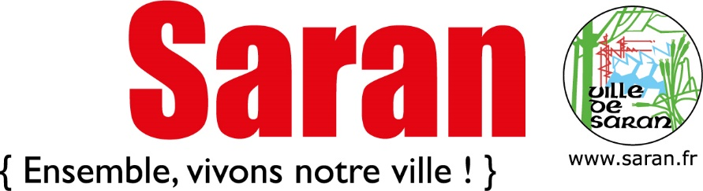


MARCHE DE NOËL 2026 – APPEL AUX EXPOSANTS

La Commune de Saran lance un appel à candidature pour son marché de Noël qui se déroulera :

Le SAMEDI 5 DECEMBRE 2026
dans le quartier du Chêne Maillard,

Les emplacements sont gratuits, les candidatures sont ouvertes aux professionnels et non professionnels, ainsi qu’aux associations d’intérêt général ou caritatives. Le marché de noël se déroulera en extérieur et les exposants devront être en possession de leur propre matériel d’exposition.
Pour y participer, deux formulaires sont à compléter et à transmettre à la MAIRIE, par :
- Voie postale : MAIRIE DE SARAN PLACE DE LA LIBERTE 45774 SARAN CEDEX
- Courriel : acp@ville-saran.fr
- Dépôt : au 1er étage de la MAIRIE PLACE DE LA LIBERTE 45770 SARAN

Contact : MAIRIE à acp@ville-saran.fr et 02 38 80 34 51
Date limite de remise des candidatures : jeudi 3 septembre 2026

